简号 J1⑧135：牍（司空守樛敢言）

来源出处
里耶古城一号井第八层出土，原整理号 8-135。
释文、注释：《里耶秦简牍校释》第一卷，第 73 页。
图版、单字字形：秦簡字形庫（www.kaom.net）《里耶1》。

图片
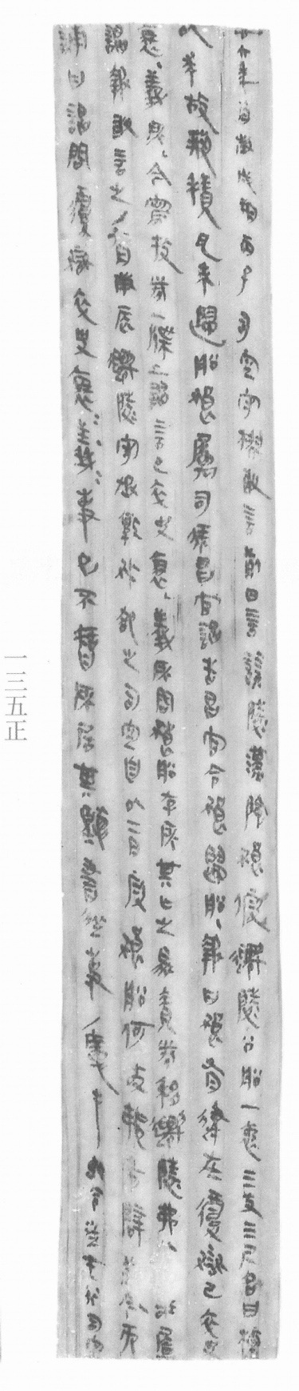
图1 里耶秦简 8-135正 正面实物照片。出处：秦簡字形庫（www.kaom.net）《里耶1》图版。
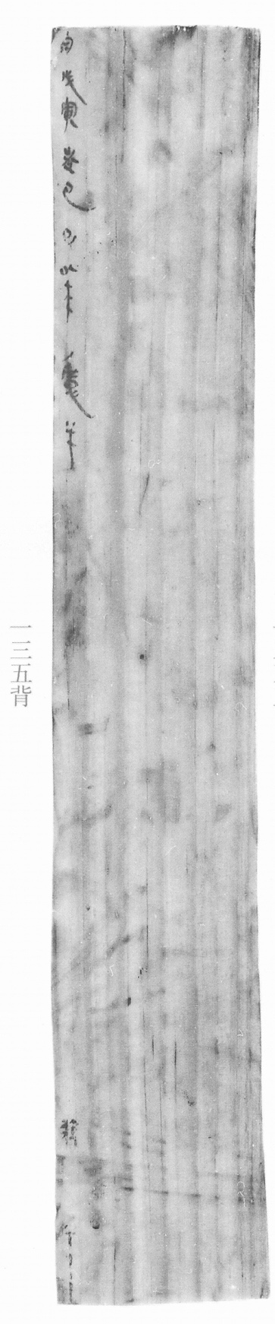
图2 8-135背 背面。出处同图1。
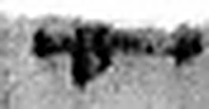 廿 二十并也。古文省。（《说文解字》卷三·十部）
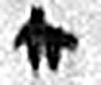 六 《易》之數，陰變於六，正於八。从入从八。凡六之屬皆从六。（《说文解字》卷十四·六部）
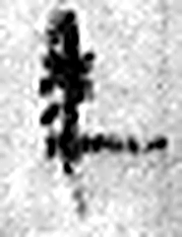 年 穀孰也。从禾千聲。《春秋傳》曰：“大有秊。”（《说文解字》卷七·禾部）
 八 別也。象分別相背之形。凡八之屬皆从八。（《说文解字》卷二·八部）
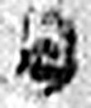 月 闕也。大陰之精。象形。凡月之屬皆从月。（《说文解字》卷七·月部）
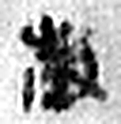 庚 位西方，象秋時萬物庚庚有實也。庚承己，象人𪗇。凡庚之屬皆从庚。（《说文解字》卷十四·庚部）
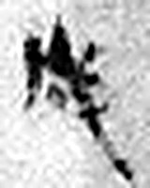 戌 滅也。九月，陽气微，萬物畢成，陽下入地也。五行，土生於戊，盛於戌。从戊含一。凡戌之屬皆从戌。（《说文解字》卷十四·戌部）
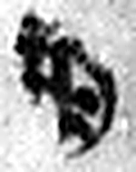 朔 月一日始蘇也。从月屰聲。（《说文解字》卷七·月部）
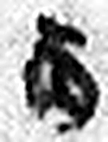 丙 位南方，萬物成，炳然。陰气初起，陽气將虧。从一入冂。一者，陽也。丙承乙，象人肩。凡丙之屬皆从丙。（《说文解字》卷十四·丙部）
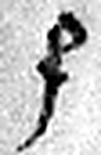 子 十一月，陽气動，萬物滋，人以爲偁。象形。凡子之屬皆从子。(李陽冰曰：“子在襁緥中，足併也。”)（《说文解字》卷十四·子部）
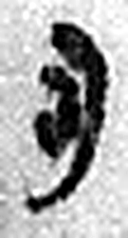 司 臣司事於外者。从反后。凡司之屬皆从司。（《说文解字》卷九·司部）
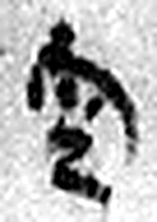 空 竅也。从穴工聲。（《说文解字》卷七·穴部）
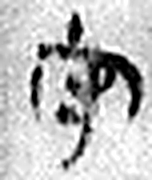 守 守官也。从宀从寸。寺府之事者。从寸。寸，法度也。（《说文解字》卷七·宀部）
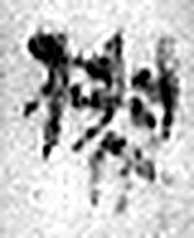 樛 下句曰樛。从木翏聲。（《说文解字》卷六·木部）
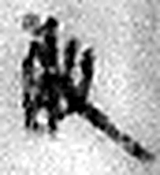 敢 進取也。从𠬪古聲。（《说文解字》卷四·𠬪部）
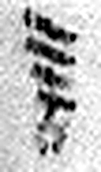 言 直言曰言，論難曰語。从口䇂聲。凡言之屬皆从言。（《说文解字》卷三·言部）
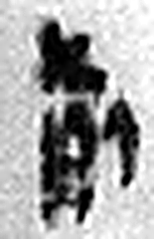 前 不行而進謂之歬。从止在舟上。（《说文解字》卷二·止部）
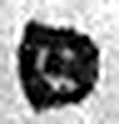 日 實也。太陽之精不虧。从囗一。象形。凡日之屬皆从日。（《说文解字》卷七·日部）
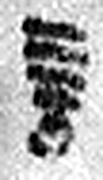 言 直言曰言，論難曰語。从口䇂聲。凡言之屬皆从言。（《说文解字》卷三·言部）
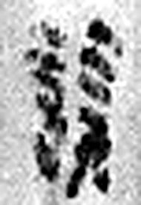 競 彊語也。一曰逐也。从誩，从二人。（《说文解字》卷三·誩部）
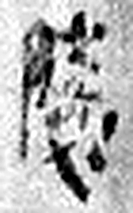 陵 大𨸏也。从𨸏夌聲。（《说文解字》卷十四·𨸏部）
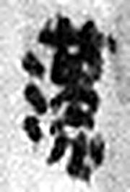 漢 漾也。東爲滄浪水。从水，難省聲。（《说文解字》卷十一·水部）
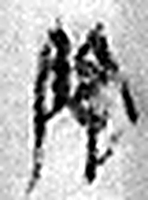 陰 闇也。水之南、山之北也。从𨸏侌聲。（《说文解字》卷十四·𨸏部）
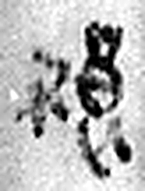 狼 似犬，銳頭，白頰，高前，廣後。从犬良聲。（《说文解字》卷十·犬部）
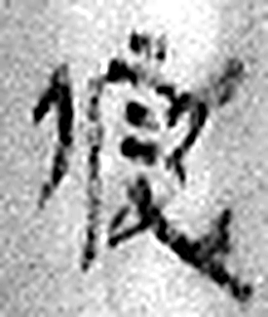 假 非眞也。从人叚聲。一曰至也。《虞書》曰：“假于上下。”（《说文解字》卷八·人部）
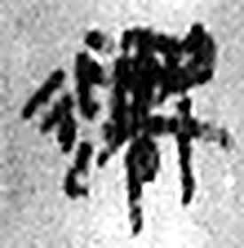 遷 登也。从辵𠨧聲。（《说文解字》卷二·辵部）
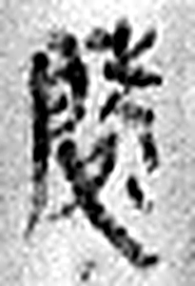 陵 大𨸏也。从𨸏夌聲。（《说文解字》卷十四·𨸏部）
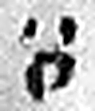 公 平分也。从八从厶。(音司。)八猶背也。韓非曰：背厶爲公。（《说文解字》卷二·八部）
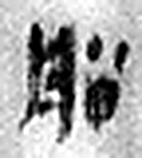 船 舟也。从舟，鉛省聲。（《说文解字》卷八·舟部）
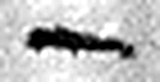 一 惟初太始，道立於一，造分天地，化成萬物。凡一之屬皆从一。（《说文解字》卷一·一部）
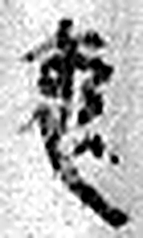 袤 衣帶以上。从衣矛聲。一曰南北曰袤，東西曰廣。（《说文解字》卷八·衣部）
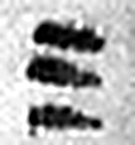 三 天地人之道也。从三數。凡三之屬皆从三。（《说文解字》卷一·三部）
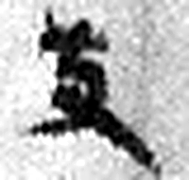 丈 十尺也。从又持十。（《说文解字》卷三·十部）
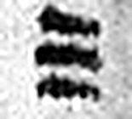 三 天地人之道也。从三數。凡三之屬皆从三。（《说文解字》卷一·三部）
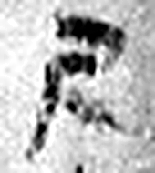 尺 十寸也。人手卻十分動脈爲寸口。十寸爲尺。尺，所以指尺䂓榘事也。从尸从乙。乙，所識也。周制，寸、尺、咫、尋、常、仞諸度量，皆以人之體爲法。凡尺之屬皆从尺。（《说文解字》卷八·尺部）
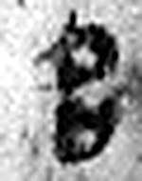 名 自命也。从口从夕。夕者，冥也。冥不相見，故以口自名。（《说文解字》卷二·口部）
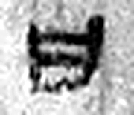 曰 詞也。从口乙聲。亦象口气出也。凡曰之屬皆从曰。（《说文解字》卷五·曰部）
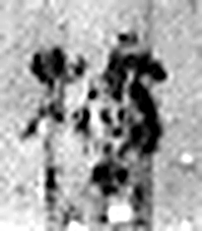 □ 《说文解字》未收此字。
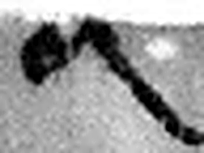 以 用也。从反巳。賈侍中說：巳，意巳實也。象形。（《说文解字》卷十四·巳部）
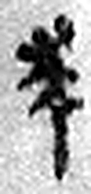 求 皮衣也。从衣求聲。一曰象形，與衰同意。凡裘之屬皆从裘。（《说文解字》卷八·裘部）
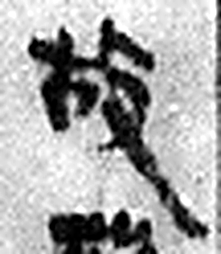 故 使爲之也。从攴古聲。（《说文解字》卷三·攴部）
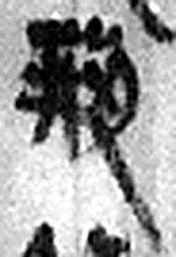 荆 楚木也。从艸刑聲。（《说文解字》卷一·艸部）
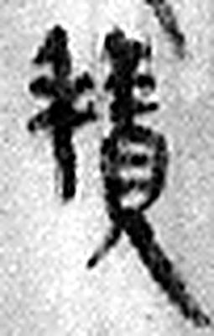 積 聚也。从禾責聲。（《说文解字》卷七·禾部）
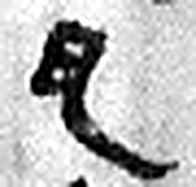 瓦 土器已燒之總名。象形。凡瓦之屬皆从瓦。（《说文解字》卷十二·瓦部）
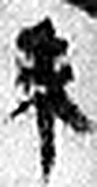 未 味也。六月，滋味也。五行，木老於未。象木重枝葉也。凡未之屬皆从未。（《说文解字》卷十四·未部）
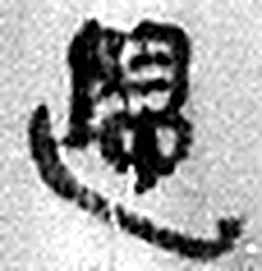 歸 女嫁也。从止，从婦省，𠂤聲。（《说文解字》卷二·止部）
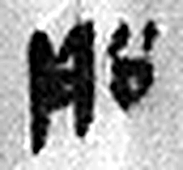 船 舟也。从舟，鉛省聲。（《说文解字》卷八·舟部）
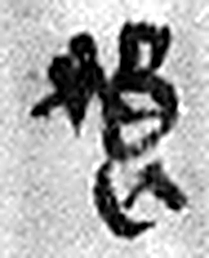 狼 似犬，銳頭，白頰，高前，廣後。从犬良聲。（《说文解字》卷十·犬部）
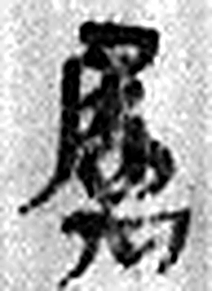 屬 連也。从尾蜀聲。（《说文解字》卷八·尾部）
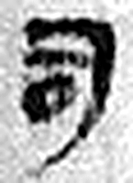 司 臣司事於外者。从反后。凡司之屬皆从司。（《说文解字》卷九·司部）
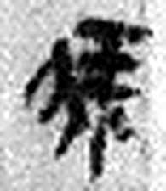 馬 怒也。武也。象馬頭髦尾四足之形。凡馬之屬皆从馬。（《说文解字》卷十·馬部）
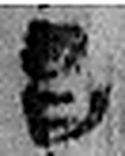 昌 美言也。从日从曰。一曰日光也。《詩》曰：“東方昌矣。”（《说文解字》卷七·日部）
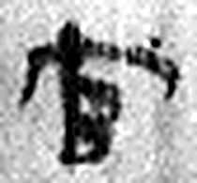 官 吏，事君也。从宀从𠂤。𠂤猶眾也。此與師同意。（《说文解字》卷十四·𠂤部）
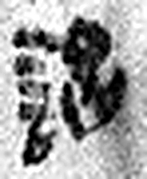 謁 白也。从言曷聲。（《说文解字》卷三·言部）
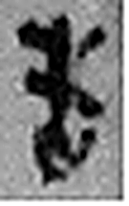 告 牛觸人，角箸橫木，所以告人也。从口从牛。《易》曰：“僮牛之告。”凡告之屬皆从告。（《说文解字》卷二·告部）
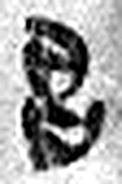 昌 美言也。从日从曰。一曰日光也。《詩》曰：“東方昌矣。”（《说文解字》卷七·日部）
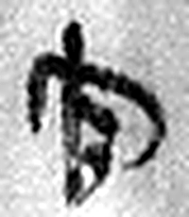 官 吏，事君也。从宀从𠂤。𠂤猶眾也。此與師同意。（《说文解字》卷十四·𠂤部）
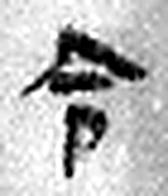 令 發號也。从亼、卪。（《说文解字》卷九·卩部）
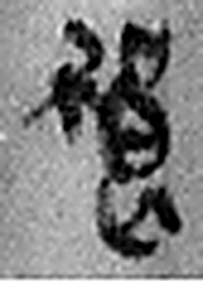 狼 似犬，銳頭，白頰，高前，廣後。从犬良聲。（《说文解字》卷十·犬部）
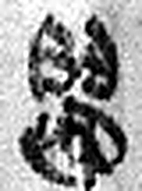 歸 女嫁也。从止，从婦省，𠂤聲。（《说文解字》卷二·止部）
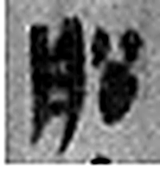 船 舟也。从舟，鉛省聲。（《说文解字》卷八·舟部）
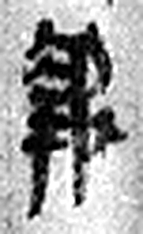 報 當罪人也。从㚔从𠬝。𠬝，服罪也。（《说文解字》卷十·㚔部）
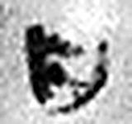 曰 詞也。从口乙聲。亦象口气出也。凡曰之屬皆从曰。（《说文解字》卷五·曰部）
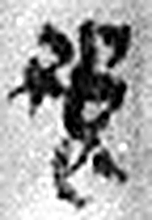 狼 似犬，銳頭，白頰，高前，廣後。从犬良聲。（《说文解字》卷十·犬部）
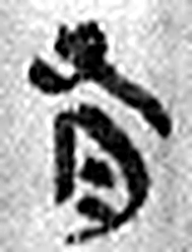 有 不宜有也。《春秋傳》曰：“日月有食之。”从月又聲。凡有之屬皆从有。（《说文解字》卷七·有部）
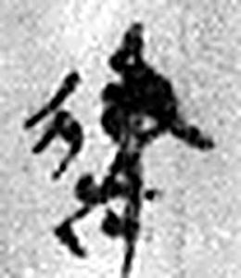 逮 唐逮，及也。从辵隶聲。（《说文解字》卷二·辵部）
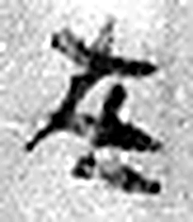 在 存也。从土才聲。（《说文解字》卷十三·土部）
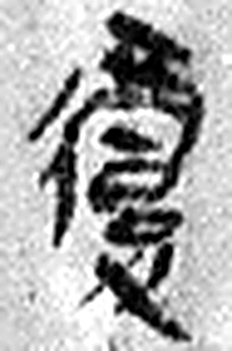 覆 覂也。一曰蓋也。从襾復聲。（《说文解字》卷七·襾部）
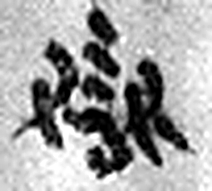 獄 确也。从㹜从言。二犬，所以守也。（《说文解字》卷十·㹜部）
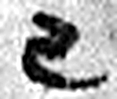 已 巳也。四月，陽气巳出，陰气巳藏，萬物見，成文章，故巳爲蛇，象形。凡巳之屬皆从巳。（《说文解字》卷十四·巳部）
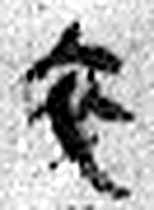 卒 隸人給事者衣爲卒。卒，衣有題識者。（《说文解字》卷八·衣部）
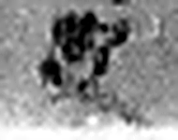 史 記事者也。从又持中。中，正也。凡史之屬皆从史。（《说文解字》卷三·史部）
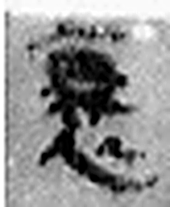 衰 艸雨衣。秦謂之萆。从衣，象形。（《说文解字》卷八·衣部）
 ∠ 《说文解字》未收此字。
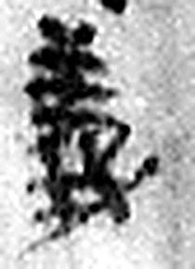 義 己之威儀也。從我、羊。（《说文解字》卷十二·我部）
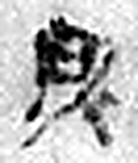 所 伐木聲也。从斤戶聲。《詩》曰：“伐木所所。”（《说文解字》卷十四·斤部）
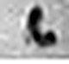 ∠ 《说文解字》未收此字。
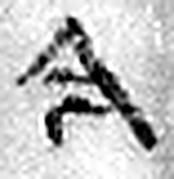 今 是時也。从亼从绁。绁，古文及。（《说文解字》卷五·亼部）
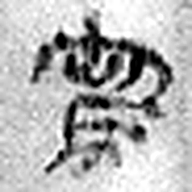 寫 置物也。从宀舄聲。（《说文解字》卷七·宀部）
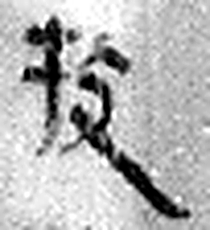 校 木囚也。从木交聲。（《说文解字》卷六·木部）
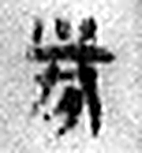 券 契也。从刀𢍏聲。券別之書，以刀判契其旁，故曰契券。（《说文解字》卷四·刀部）
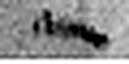 一 惟初太始，道立於一，造分天地，化成萬物。凡一之屬皆从一。（《说文解字》卷一·一部）
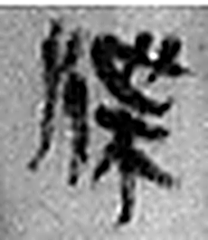 牒 札也。从片枼聲。（《说文解字》卷七·片部）
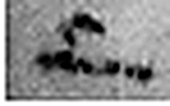 上 高也。此古文上，指事也。凡丄之屬皆从丄。（《说文解字》卷一·丄部）
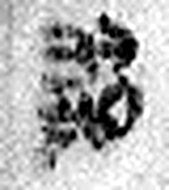 謁 白也。从言曷聲。（《说文解字》卷三·言部）
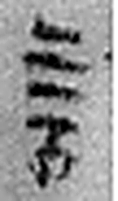 言 直言曰言，論難曰語。从口䇂聲。凡言之屬皆从言。（《说文解字》卷三·言部）
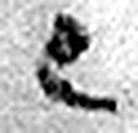 己 中宮也。象萬物辟藏詘形也。己承戊，象人腹。凡己之屬皆从己。（《说文解字》卷十四·己部）
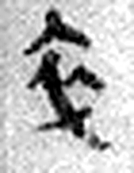 卒 隸人給事者衣爲卒。卒，衣有題識者。（《说文解字》卷八·衣部）
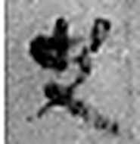 史 記事者也。从又持中。中，正也。凡史之屬皆从史。（《说文解字》卷三·史部）
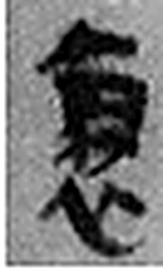 衰 艸雨衣。秦謂之萆。从衣，象形。（《说文解字》卷八·衣部）
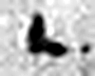 ∠ 《说文解字》未收此字。
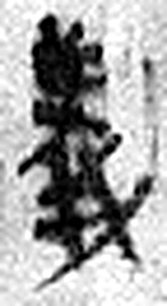 義 己之威儀也。從我、羊。（《说文解字》卷十二·我部）
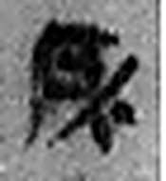 所 伐木聲也。从斤戶聲。《詩》曰：“伐木所所。”（《说文解字》卷十四·斤部）
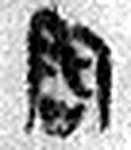 問 訊也。从口門聲。（《说文解字》卷二·口部）
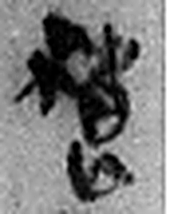 狼 似犬，銳頭，白頰，高前，廣後。从犬良聲。（《说文解字》卷十·犬部）
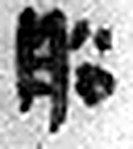 船 舟也。从舟，鉛省聲。（《说文解字》卷八·舟部）
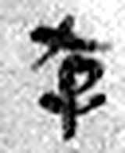 存 恤問也。从子才聲。（《说文解字》卷十四·子部）
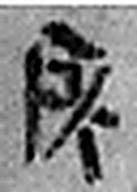 所 伐木聲也。从斤戶聲。《詩》曰：“伐木所所。”（《说文解字》卷十四·斤部）
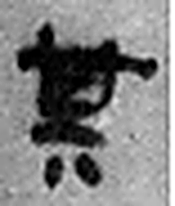 其 《说文解字》未收此字。
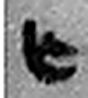 亡 逃也。从入从𠃊。凡亾之屬皆从亾。（《说文解字》卷十二·亾部）
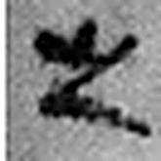 之 出也。象艸過屮，枝莖益大，有所之。一者，地也。凡之之屬皆从之。（《说文解字》卷六·之部）
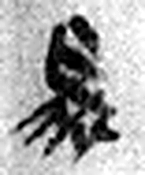 爲 母猴也。其爲禽好爪。爪，母猴象也。下腹爲母猴形。王育曰：“爪，象形也。”（《说文解字》卷三·爪部）
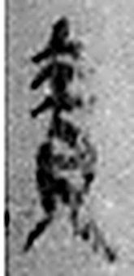 責 求也。从貝朿聲。（《说文解字》卷六·貝部）
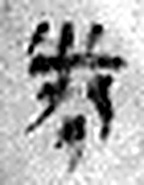 券 契也。从刀𢍏聲。券別之書，以刀判契其旁，故曰契券。（《说文解字》卷四·刀部）
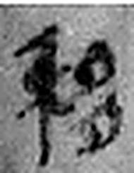 移 禾相倚移也。从禾多聲。一曰禾名。（《说文解字》卷七·禾部）
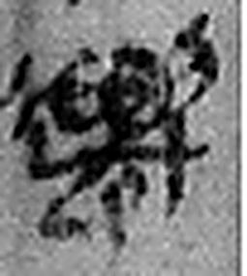 遷 登也。从辵𠨧聲。（《说文解字》卷二·辵部）
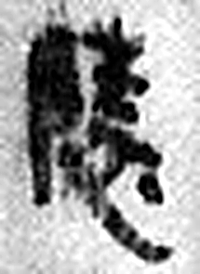 陵 大𨸏也。从𨸏夌聲。（《说文解字》卷十四·𨸏部）
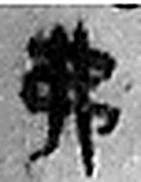 弗 撟也。从丿从乀，从韋省。（《说文解字》卷十二·丿部）
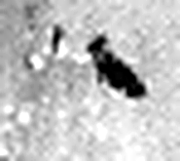 □ 《说文解字》未收此字。
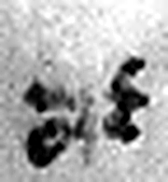 □ 《说文解字》未收此字。
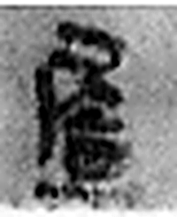 屬 連也。从尾蜀聲。（《说文解字》卷八·尾部）
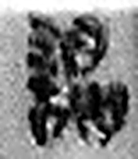 謁 白也。从言曷聲。（《说文解字》卷三·言部）
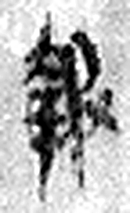 報 當罪人也。从㚔从𠬝。𠬝，服罪也。（《说文解字》卷十·㚔部）
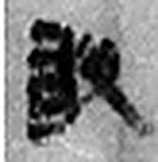 敢 進取也。从𠬪古聲。（《说文解字》卷四·𠬪部）
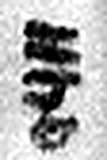 言 直言曰言，論難曰語。从口䇂聲。凡言之屬皆从言。（《说文解字》卷三·言部）
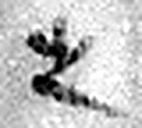 之 出也。象艸過屮，枝莖益大，有所之。一者，地也。凡之之屬皆从之。（《说文解字》卷六·之部）
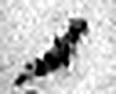 ノ 《说文解字》未收此字。
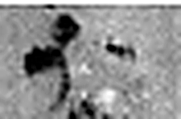 九 陽之變也。象其屈曲究盡之形。凡九之屬皆从九。（《说文解字》卷十四·九部）
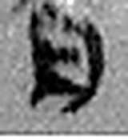 月 闕也。大陰之精。象形。凡月之屬皆从月。（《说文解字》卷七·月部）
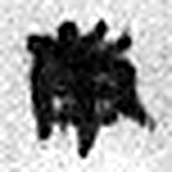 庚 位西方，象秋時萬物庚庚有實也。庚承己，象人𪗇。凡庚之屬皆从庚。（《说文解字》卷十四·庚部）
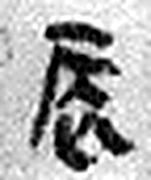 辰 震也。三月，陽气動，靁電振，民農時也。物皆生，从乙、匕，象芒達；厂，聲也。辰，房星，天時也。从二，二，古文上字。凡辰之屬皆从辰。（《说文解字》卷十四·辰部）
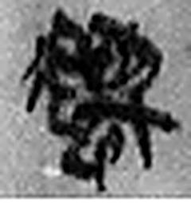 遷 登也。从辵𠨧聲。（《说文解字》卷二·辵部）
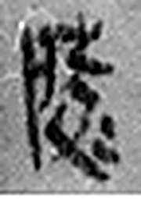 陵 大𨸏也。从𨸏夌聲。（《说文解字》卷十四·𨸏部）
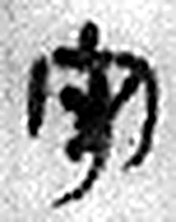 守 守官也。从宀从寸。寺府之事者。从寸。寸，法度也。（《说文解字》卷七·宀部）
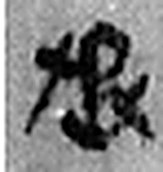 丞 翊也。从廾从卩从山。山高，奉承之義。（《说文解字》卷三·𠬞部）
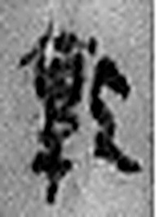 敦 怒也。詆也。一曰誰何也。从攴𦎫聲。（《说文解字》卷三·攴部）
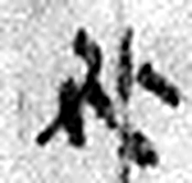 狐 䄏獸也。鬼所乘之。有三徳：其色中和，小前大後，死則丘首。从犬瓜聲。（《说文解字》卷十·犬部）
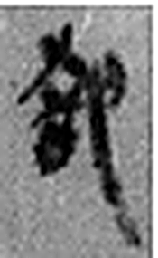 卻 節欲也。从卪谷聲。（《说文解字》卷九·卩部）
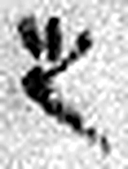 之 出也。象艸過屮，枝莖益大，有所之。一者，地也。凡之之屬皆从之。（《说文解字》卷六·之部）
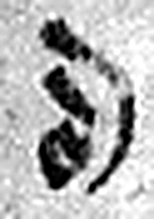 司 臣司事於外者。从反后。凡司之屬皆从司。（《说文解字》卷九·司部）
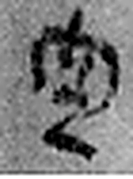 空 竅也。从穴工聲。（《说文解字》卷七·穴部）
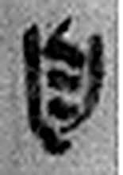 自 鼻也。象鼻形。凡自之屬皆从自。（《说文解字》卷四·自部）
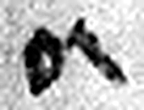 以 用也。从反巳。賈侍中說：巳，意巳實也。象形。（《说文解字》卷十四·巳部）
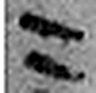 二 地之數也。从偶一。凡二之屬皆从二。（《说文解字》卷十三·二部）
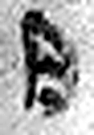 月 闕也。大陰之精。象形。凡月之屬皆从月。（《说文解字》卷七·月部）
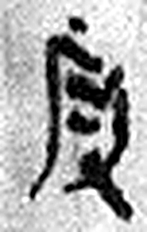 叚（假） 《说文解字》未收此字。
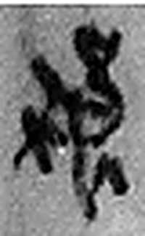 狼 似犬，銳頭，白頰，高前，廣後。从犬良聲。（《说文解字》卷十·犬部）
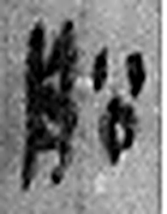 船 舟也。从舟，鉛省聲。（《说文解字》卷八·舟部）
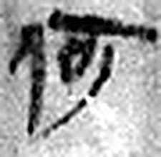 何 儋也。从人可聲。（《说文解字》卷八·人部）
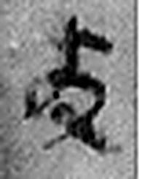 故 使爲之也。从攴古聲。（《说文解字》卷三·攴部）
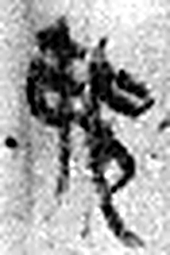 弗 撟也。从丿从乀，从韋省。（《说文解字》卷十二·丿部）
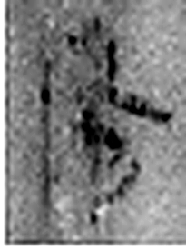 蚤（早） 《说文解字》未收此字。
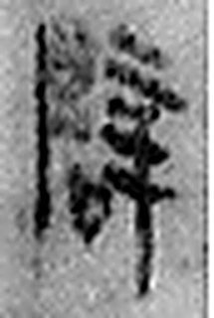 辟 法也。从卩从辛，節制其辠也；从口，用法者也。凡辟之屬皆从辟。（《说文解字》卷九·辟部）
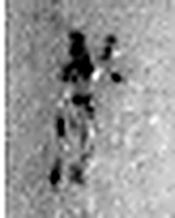 至 鳥飛从高下至地也。从一，一猶地也。象形。不，上去；而至，下來也。凡至之屬皆从至。（《说文解字》卷十二·至部）
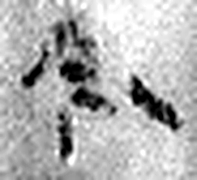 今 是時也。从亼从绁。绁，古文及。（《说文解字》卷五·亼部）
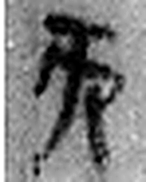 而 頰毛也。象毛之形。《周禮》曰：“作其鱗之而。”凡而之屬皆从而。（《说文解字》卷九·而部）
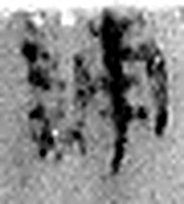 誧（甫） 《说文解字》未收此字。
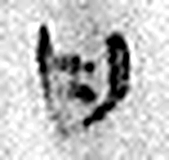 曰 詞也。从口乙聲。亦象口气出也。凡曰之屬皆从曰。（《说文解字》卷五·曰部）
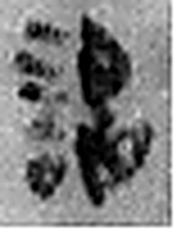 謁 白也。从言曷聲。（《说文解字》卷三·言部）
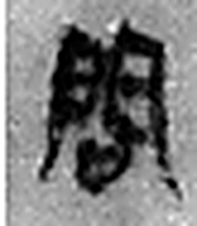 問 訊也。从口門聲。（《说文解字》卷二·口部）
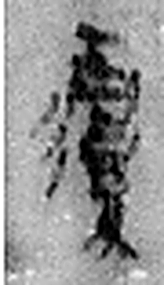 覆 覂也。一曰蓋也。从襾復聲。（《说文解字》卷七·襾部）
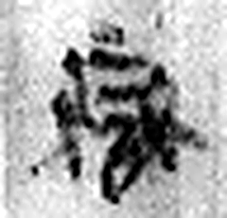 獄 确也。从㹜从言。二犬，所以守也。（《说文解字》卷十·㹜部）
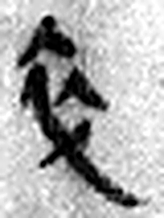 卒 隸人給事者衣爲卒。卒，衣有題識者。（《说文解字》卷八·衣部）
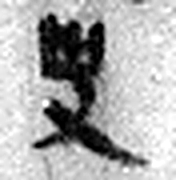 史 記事者也。从又持中。中，正也。凡史之屬皆从史。（《说文解字》卷三·史部）
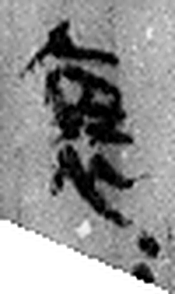 衰= 《说文解字》未收此字。
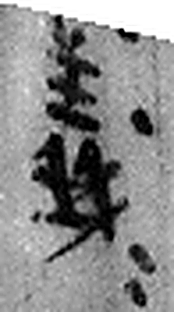 義= 《说文解字》未收此字。
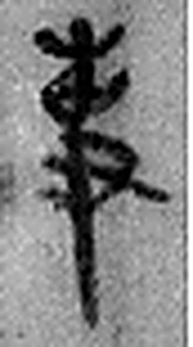 事 職也。从史，之省聲。（《说文解字》卷三·史部）
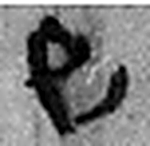 已 巳也。四月，陽气巳出，陰气巳藏，萬物見，成文章，故巳爲蛇，象形。凡巳之屬皆从巳。（《说文解字》卷十四·巳部）
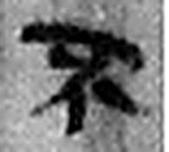 不 鳥飛上翔不下來也。从一，一猶天也。象形。凡不之屬皆从不。（《说文解字》卷十二·不部）
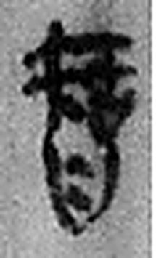 智（知） 《说文解字》未收此字。
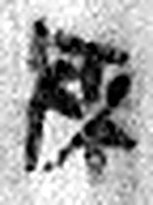 所 伐木聲也。从斤戶聲。《詩》曰：“伐木所所。”（《说文解字》卷十四·斤部）
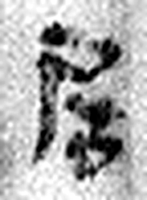 居 蹲也。从尸古者，居从古。（《说文解字》卷八·尸部）
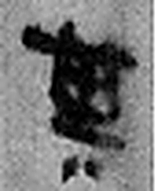 其 《说文解字》未收此字。
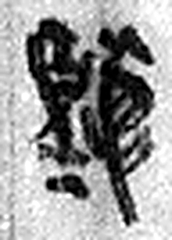 聽 聆也。从耳、㥁，壬聲。（《说文解字》卷十二·耳部）
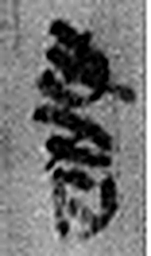 書 箸也。从聿者聲。（《说文解字》卷三·聿部）
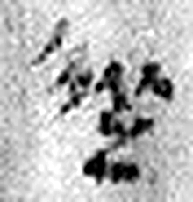 從 隨行也。从辵、从，从亦聲。（《说文解字》卷八·从部）
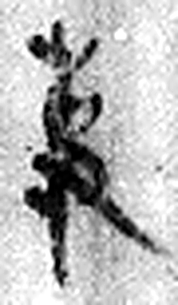 事 職也。从史，之省聲。（《说文解字》卷三·史部）
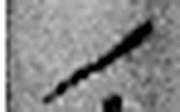 ノ 《说文解字》未收此字。
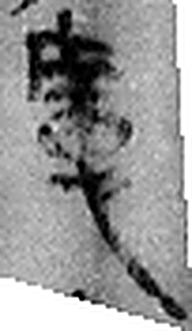 㢜 《说文解字》未收此字。
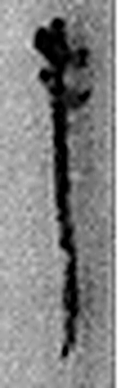 手 拳也。象形。凡手之屬皆从手。（《说文解字》卷十二·手部）
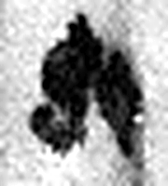 即 《说文解字》未收此字。
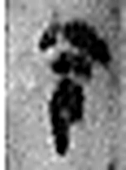 令 發號也。从亼、卪。（《说文解字》卷九·卩部）
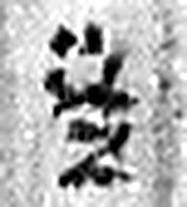 走 趨也。从夭、止。夭止者，屈也。凡走之屬皆从走。（《说文解字》卷二·走部）
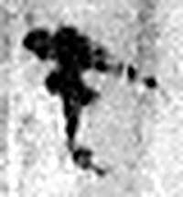 □ 《说文解字》未收此字。
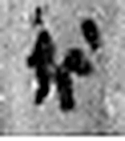 行 人之步趨也。从彳从亍。凡行之屬皆从行。（《说文解字》卷二·行部）
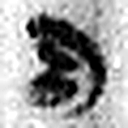 司 臣司事於外者。从反后。凡司之屬皆从司。（《说文解字》卷九·司部）
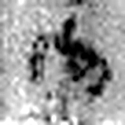 空 竅也。从穴工聲。（《说文解字》卷七·穴部）
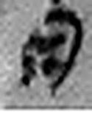 月 闕也。大陰之精。象形。凡月之屬皆从月。（《说文解字》卷七·月部）
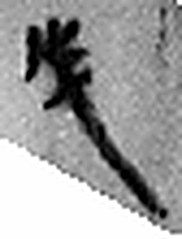 戊 中宮也。象六甲五龍相拘絞也。戊承丁，象人脅。凡戊之屬皆从戊。（《说文解字》卷十四·戊部）
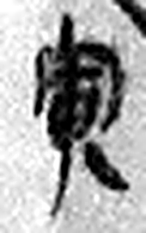 寅 髕也。正月，陽气動，去黃泉，欲上出，陰尚彊，象宀不達，髕寅於下也。凡寅之屬皆从寅。（《说文解字》卷十四·寅部）
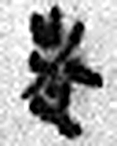 走 趨也。从夭、止。夭止者，屈也。凡走之屬皆从走。（《说文解字》卷二·走部）
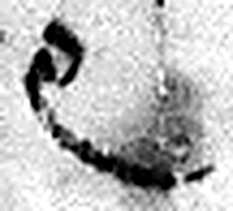 己 中宮也。象萬物辟藏詘形也。己承戊，象人腹。凡己之屬皆从己。（《说文解字》卷十四·己部）
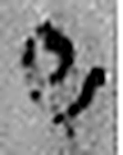 巳 巳也。四月，陽气巳出，陰气巳藏，萬物見，成文章，故巳爲蛇，象形。凡巳之屬皆从巳。（《说文解字》卷十四·巳部）
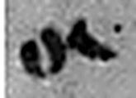 以 用也。从反巳。賈侍中說：巳，意巳實也。象形。（《说文解字》卷十四·巳部）
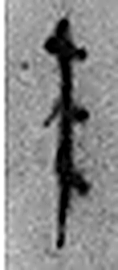 來 周所受瑞麥來麰。一來二縫，象芒朿之形。天所來也，故爲行來之來。《詩》曰：“詒我來麰。”凡來之屬皆从來。（《说文解字》卷五·來部）
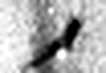 ノ 《说文解字》未收此字。
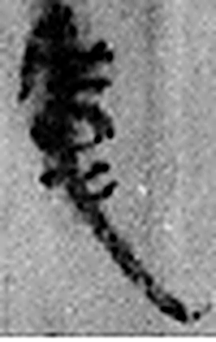 㢜 《说文解字》未收此字。
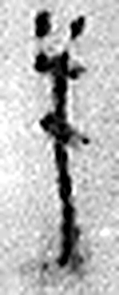 半 物中分也。从八从牛。牛爲物大，可以分也。凡半之屬皆从半。（《说文解字》卷二·半部）
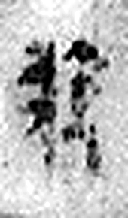 □ 《说文解字》未收此字。
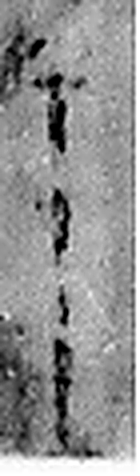 手 拳也。象形。凡手之屬皆从手。（《说文解字》卷十二·手部）
图3 8-135 逐字字形与本义（共 190 字，按原简文字序）。字形出处：秦簡字形庫（www.kaom.net）《里耶1》；本义出处：《说文解字》大徐本。

释文
廿六年八月庚戌朔丙子^{［1］}，司空守樛敢言^{［2］}：前日言竞陵汉阴狼假迁陵公船一^{［3］}，袤三丈三尺^{［4］}，名曰□^{［5］}，Ⅰ以求故荆积瓦^{［6］}。未归船。狼属司马昌官^{［7］}。谒告昌官，令狼归船。报曰：狼有逮在覆狱己卒史Ⅱ衰、义所^{［8］}。今写校券一牒上，谒言己卒史衰、义所^{［9］}，问狼船存所。其亡之^{［10］}，为责券移迁陵，弗□□属^{［11］}。Ⅲ谒报。敢言之。/【九】月庚辰^{［12］}，迁陵守丞敦狐却之：司空自以二月叚（假）狼船，何故弗蚤辟□^{［13］}，今而Ⅳ誧（甫）曰谒问覆狱卒史衰、义^{［14］}。衰、义事已，不智（知）所居，其听书从事。/㢜手^{［15］}。即令走□行司空^{［16］}。Ⅴ8-135
□月戊寅走己巳以来^{［17］}。/㢜半^{［18］}。 □手。8-135背

文字
以下照录《里耶秦简牍校释》第一卷注文。
[1] 丙子，八月二十七日。
[2] 樛，人名。
[3] 前日，往日。《孟子·公孙丑下》：“孟子致为臣而归。王就见孟子，曰：‘前日愿见而不可得，得侍同朝，甚喜。’”
竞陵，即竟陵，县名。汉初属南郡，武帝元狩二年属江夏郡。治所在今湖北潜江市西北。亦见于周家台秦简质日和《二年律令·秩律》等。
汉，原释文作“蘯”，陈剑先生改释。汉阴，汉水南岸，这里为乡名。《后汉书·逸民传》：“汉阴老父者，不知何许人也。桓帝延熹中，幸竟陵，过云梦，临沔水，百姓莫不观者，有老父独耕不辍。”
假，借。狼，人名。看简文，系汉阴乡啬夫。
[4] 袤，指纵长。《广雅·释诂二》：“袤，长也。”睡虎地秦简《秦律十八种·金布律》：“布袤八尺，福（幅）广二尺五寸。”
[5] “名曰”后一字原释文未释。《湖南龙山里耶战国——秦代古城一号井发掘简报》疑释为“柂”。胡平生先生疑为“棹”字。
[6] 故荆，以前的楚国。马怡先生认为：“故荆”，即荆（楚）之旧都，此处应指郢。秦灭楚后，以楚都郢为南郡治所。地在今湖北省江陵西北。蔡万进先生认为指新亡之楚。今按：蔡氏说是。
积瓦，储藏的陶器。
[7] 昌官，人名。陈剑先生以为：昌，人名。官为职官、官府之意。
[8] 逮，原释文作“律”。有逮，被逮捕。参看8-133注释。
覆狱，张春龙、龙京沙先生注云：案件的复核或重审。今按：《资治通鉴·秦始皇帝三十四年》：“谪治狱吏不直及覆狱故失者，筑长城及处南越地。”胡三省注：“覆狱者，奏当已成而覆按之也。”字亦作“复”。《奏谳书》案例一八记云：“南郡卒史盖庐、挚、朔，叚（假）卒史瞗复攸㢑等狱簿”；“苍梧县反者，御史恒令南郡复”。
己，原释文作“已”。马怡先生引刘乐贤先生说：当释作“己”，疑“己卒史”亦官府属吏名。籾山明先生认为：“己卒史”犹西汉元帝时设置的戊己校尉。《汉书·百官公卿表》颜注：“甲乙丙丁庚辛壬癸皆有正位，唯戊己寄治耳。今所置校尉亦无常居，故取戊己为名也。有戊校尉，有己校尉。一说戊己居中，镇覆四方，今所置校尉亦处西域之中抚诸国也。”衰、义是以洞庭郡为管辖范围的卒史，巡回郡内进行监察。在迁陵县的覆狱只不过是职务的一部分，狱案总结后他们就移到别处去了。陈剑先生释为“巴”，认为即巴郡卒史，到旁近郡（洞庭）覆狱。
衰、义，人名。
[9] 校，原释文释。今按：简文写法更接近“牧”，据文意当是“校”。
己，原释文作“之”， 马怡先生引刘乐贤先生说释为“己”。
[10] 其，马怡先生云：指事之词，此，是。或说为假设连词，如果，假使。
[11] “弗”下二字，仅有残画。王焕林先生拟补为“亡谁”。
[12] 九，字残，原释文作“六”，胡平生先生从时间脉络推断为“九”。庚辰，九月二日。
[13] 蚤（原释文未释），王焕林先生释，通“早”。籾山明先生释为“及”。
辟，《二年律令·行书律》276号简云：“诸狱辟书五百里以上，及郡县官相付受财物当校计者书，皆以邮行。”整理小组注释云：《文选·诣蒋公奏记》注：“辟，犹召也。”王焕林先生以为审理。籾山明先生以为调查。《奏谳书》案例一八云：“好畤辟䦈有鞫。”可参看。
“辟”下一字残，王焕林、籾山明先生拟释为“报”，决断义。陈剑先生释为“到”，属下读。今按，此字残画与“报”、“到”均不同，待考。
[14] 誧，原释文作“补”，胡平生先生指出：此字左旁应从“言”，睡虎地秦简有此字，《说文》：“誧，大言。”这里似乎有嘲讽的意味。王焕林亦释为“誧”，训为“方始”。《法律答问》106号简记云：“‘家人之论，父时家罪殹，父死而誧（甫）告之，勿听。’可（何）谓‘家罪’？‘家罪’者，父杀伤人及奴妾，父死而告之，勿治。”整理小组注释云：“甫，《周礼·小宗伯》注：‘始也。’”又107号简记云：“葆子以上，未狱而死若已葬，而誧（甫）告之，亦不当听治，勿收，皆如家罪。”又，《秦律十八种·工律》105-106号简记云：“叚（假）器者，其事已及免，官辄收其叚（假），弗亟收者有罪。”并可参看。
[15] 㢜，人名。 原释文作“懭”，陈剑先生释为“宪”。
[16] “走”后一字，原释文未释，刘乐贤先生释为“午”。今按：疑是“屯”字，人名。
[17] “月”前一字，原释文作“十”，胡平生先生疑是“八”字，戊寅为八月二十九日。己已，人名。
[18] 㢜（原释文作“懭”），人名。陈剑先生释为“宪”。

书法
图1正面字小、笔画细，行密而齐，墨色匀（据图1）。
背面只有右侧一小段有字，笔画细，其余板面空白（据图1）。

简牍形制
木质牍一枚，正背两面书写，上下两端略残，板面纵向纹理清楚（据图1）。

书写方式
正面五栏、背面一栏，正面末段为批示与签署（据释文）。

美育价值
简文记一只「袤三丈三尺」的公船被借出未还（据释文），《校释》说「袤」指纵长、并引《秦律十八种·金布律》「布袤八尺」为证（《校释》注［4］），一件公物追讨的事连着尺寸记录在一起。

